向日葵班观察日志
日期 2025年 9 月 29 日
今日一日活动
宝宝 |  | 生活活动 |  |  |  |  | 其他活动
姓名 | 入园情绪 | 上午点心 | 午餐 | 午睡 | 下午点心 | 大便 | 其他活动
程知潜 | 刚入园的时候有一点情绪，在老师的安抚下很快平复。 | 鲜牛奶 √（少量）  小米糕√ | 燕麦饭 √  糖醋排骨√  蒜泥空心菜×  西湖牛肉羹√ | 12：30前入睡。 | 小馄饨√  火龙果√  蓝莓√ | 无 | 上午：  一、晨间游戏活动  宝宝们入园后进行了自主游戏，游戏活动有生活区（小厨房、卧室）、室内滑滑梯、桌面游戏（益智玩具、美工玩具）、图书区、建构区。  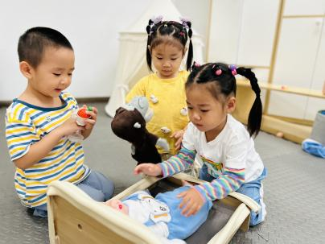  二、户外活动  （一）萌宠乐园  宝宝们去萌宠乐园给咕咕鸡喂食啦！  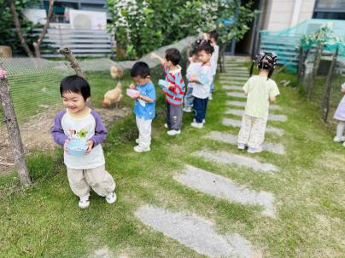  （二）滑滑梯  宝宝们在滑滑梯进行了户外运动。  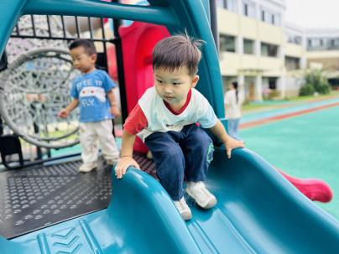  三、学习活动  （一）音乐游戏  宝宝们跟着音乐玩了一些音乐游戏，有《公交车的轮子》、《五只小鸭》、《你好你好》。  - 美工：玉兔穿新衣  我们马上要迎来两个节日：国庆节和中秋节，今天宝宝们简单了解了一下中秋节，认识了玉兔，尝试用点点贴纸给玉兔“穿新衣”。  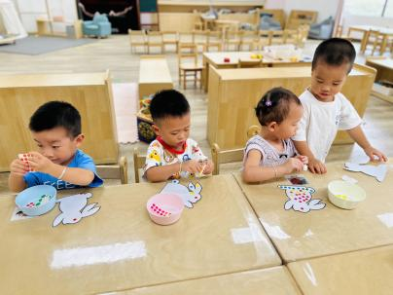  下午：  - 学习活动  - 音乐游戏  宝宝们跟着音乐玩了一些音乐游戏，有《我的小手拍拍拍》、《做果汁》、《棒棒糖》。
李艺珩 | 上午偶尔会想奶奶，能在老师的安抚下平复下来。 | 鲜牛奶 √  小米糕√ | 燕麦饭 √  糖醋排骨√（一半）  蒜泥空心菜√（少量）  西湖牛肉羹√ | 12：30前入睡。 | 小馄饨√  火龙果√  蓝莓√ | 无
恽晏宸 | 一整天的情绪都很好。 | 鲜牛奶 √  小米糕√ | 燕麦饭 √  糖醋排骨√  蒜泥空心菜√  西湖牛肉羹√ | 12：30前入睡。 | 小馄饨√  火龙果√  蓝莓√ | 1
金骏翚 | 一整天的情绪都很好。 | 鲜牛奶 √（少量）  小米糕√ | 燕麦饭 √  糖醋排骨√（少量）  蒜泥空心菜√（少量）  西湖牛肉羹√ | 12：30前入睡。 | 小馄饨√  火龙果√  蓝莓√ | 无
陈之里 | 刚入园的时候有一点情绪，在老师的安抚下很快平复。 | 鲜牛奶 ×  小米糕√（少量） | 燕麦饭 √（少量）  糖醋排骨√  蒜泥空心菜√（少量）  西湖牛肉羹√ | 12：40前入睡。 | 小馄饨√  火龙果√  蓝莓√ | 无
周楚瑞 | 一整天的情绪都很好。 | 鲜牛奶 √  小米糕√ | 燕麦饭 √  糖醋排骨√（一半）  蒜泥空心菜×  西湖牛肉羹√ | 12：30前入睡。 | 小馄饨√  火龙果√  蓝莓√ | 无
刘璟锃 | 刚入园的时候有一点情绪，在老师的安抚下很快平复。 | 鲜牛奶 ×  小米糕√ | 燕麦饭 √（一半）  糖醋排骨√  蒜泥空心菜×  西湖牛肉羹√ | 12：20前入睡。 | 小馄饨√（少量）  火龙果√  蓝莓√ | 无
蔡荞一 | 一整天的情绪都很好。 | 鲜牛奶 √  小米糕√ | 燕麦饭 √  糖醋排骨√  蒜泥空心菜×  西湖牛肉羹√ | 12：30前入睡。 | 小馄饨√  火龙果√  蓝莓√ | 1
臧卓宁 | 一整天的情绪都很好。 | 鲜牛奶 √  小米糕√ | 燕麦饭 √  糖醋排骨√  蒜泥空心菜√（一半）  西湖牛肉羹√ | 12：30前入睡。 | 小馄饨√  火龙果√  蓝莓√ | 1
孙悦宁 | 一整天的情绪都很好。 | 鲜牛奶 √  小米糕√ | 燕麦饭 √（一半）  糖醋排骨√  蒜泥空心菜×  西湖牛肉羹√ | 12：30前入睡。 | 小馄饨√  火龙果√  蓝莓√ | 无
吴心诺 | 一整天的情绪都很好。 | 鲜牛奶 √  小米糕√ | 燕麦饭 √（一半）  糖醋排骨√  蒜泥空心菜√（少量）  西湖牛肉羹√ | 12：20前入睡。 | 小馄饨√  火龙果√  蓝莓√ | 无
陈良玥 | 午睡前有点想妈妈，其他时间情绪都很好。 | 鲜牛奶 ×  小米糕× | 燕麦饭 √（一半）  糖醋排骨√（少量）  蒜泥空心菜√（少量）  西湖牛肉羹√ | 12：40前入睡。 | 小馄饨√  火龙果√  蓝莓√ | 无

